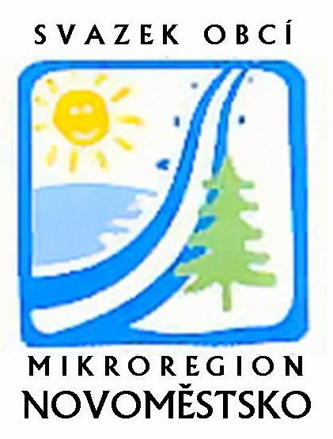
MIKROREGION NOVOMĚSTSKO
sídlo: Tři Studně 25, 592 04, IČO: 70934258
kancelář: Vratislavovo nám. 12, 592 31 Nové Město na Moravě
tel.: 601 570 528
novomestsko@tiscali.cz
www.novomestsko.cz

Nové Město na Moravě 30.5.2022

Prosíme Vás o zveřejnění na úřední desce Vaší obce následující:

Návrh závěrečného účtu Mikroregionu Novoměstsko za rok 2021 (má být vyvěšen nejméně 15 dnů před dnem zahájení jeho projednávání tj. 14.6.2022 na členské schůzi DSO, obce uveřejní v užším rozsahu společně se zprávou o výsledku přezkoumání hospodaření).

Všechny potřebné dokumenty najdete na našich webových stránkách – http://www.novomestsko.cz/cz/edeska.

S pozdravem

Irena Hubáčková
Mikroregion Novoměstsko

